《系统工程导论》系统决策
自61 张嘉玮 20016011528

【1】某公司需要对生产某种新产品建大厂和建小厂作出决定。该新产品计划生产 10 年。已
知建大厂的投资费用为 280 万元，而建小厂的投资费用为 140 万元
预见在 10 年内该产品的销售情况的离散分布状态是：销售量高的概率为 0.5；中等的概率为 0.3；销售低的概率为 0.2。
公司进行了产量-成本-利润分析，在工厂规模和市场销售量的不同组合下，其益损情况如下：
- 大工厂，销售量高，每年可获得 100 万元收益。
- 大工厂，销售量中等，每年可获得 60 万元收益。
- 大工厂，销售量低，由于开工不足，每年要亏损 20 万元。
- 小工厂，销售量高，由于供不应求，每年只获得 25 万元收益。
- 小工厂，销售量中等，每年可获得 20 万元收益。
- 大工厂，销售量低，每年仍可获得 18 万元收益。
请绘制决策树，并使用决策树法进行决策。
解：
绘制决策树如下图所示：
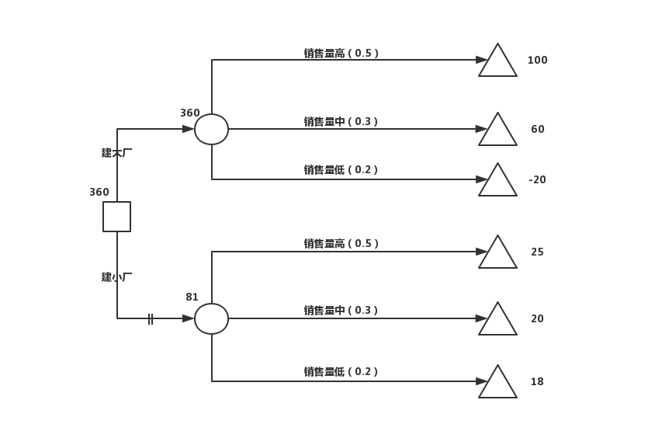
故应该建大厂。

【2】生产空气污染检测器的关键零件——薄膜，其材料是某种化学溶剂，该化学溶剂的质量较难控制。按过去生产资料统计，其质量可分为 5 种状态，不同状态所出现的废品率及状态概率如表 1 所示。工厂对提高化学溶剂质量的态度有：方案 A1（提纯处理），方案 A2（不提纯处理），提纯处理后化学溶剂质量可以提高到 S1 状态。但所需提纯费用也相当可观，两方案的益损值表如表 2 所示。
为既保证化学溶剂质量，又使益损期望值获得较大，工厂准备在应用化学溶剂前增加一道检验工序，以决定在不同质量状态下是否需要提纯的问题，但增加一道工序需增加费用150 万元，请对是否值得增加该道检验工序进行决策。

表 1 不同状态下的废品率及状态概率分布表
状态 | S1 | S2 | S3 | S4 | S5
废品率 | 0 | 0.1 | 0.2 | 0.3 | 0.4
状态概率 | 0.2 | 0.2 | 0.1 | 0.2 | 0.3

表 2 方案 A1 与A2 在不同状态下的益损值表
状态 |  | S1 | S2 | S3 | S4 | S5
益损值 | A1 | 500 | 500 | 500 | 500 | 500
益损值 | A2 | 2200 | 1600 | 1000 | 400 | -200

解：使用决策树进行决策。
分析：如果选择检测，那么在决定是否需要提纯之前将获得状态信息；如果不进行检测，那么在确定是否提纯时，是不知道状态信息的。
决策树如下：
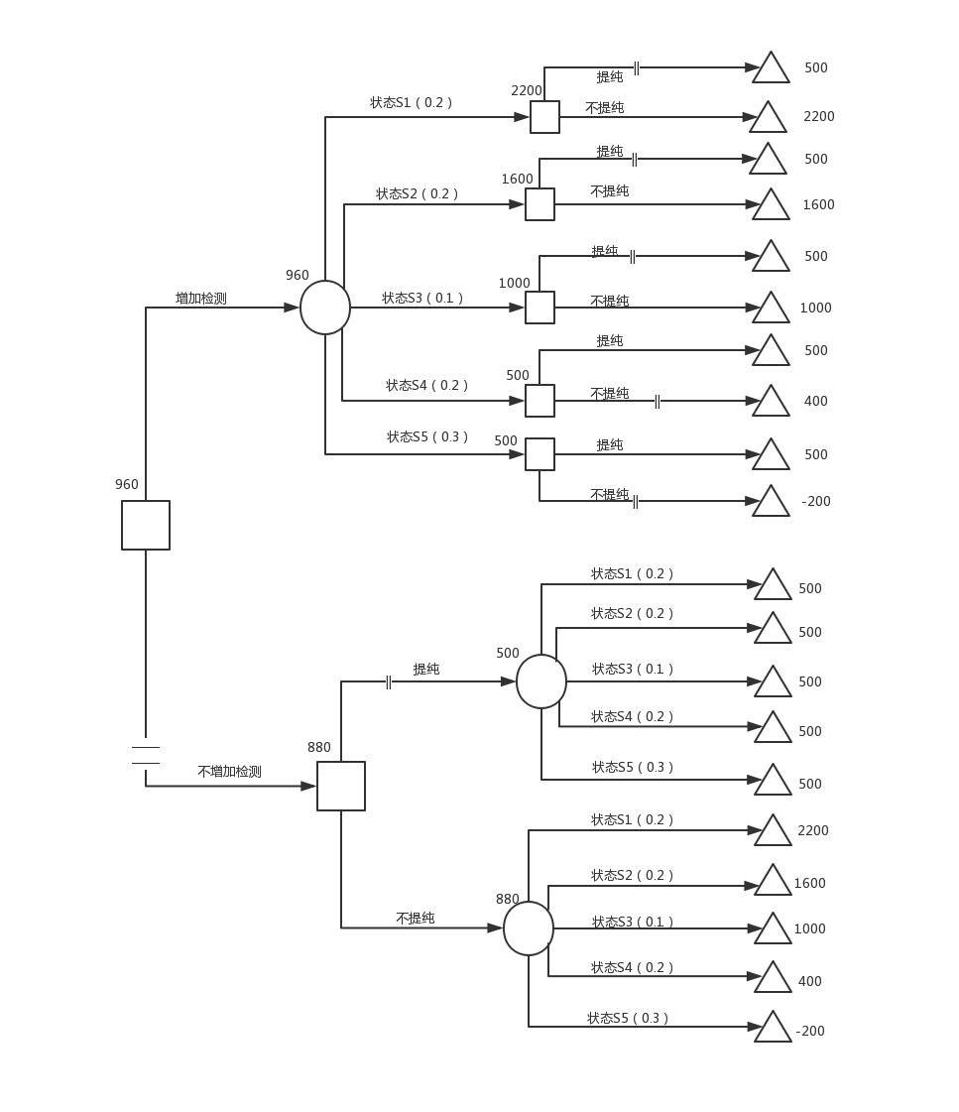
则应该选择增加检测工序。

【3】某商店经营者要确定某种商品的进货量。该商品以 50 箱为单位批发。批发 50、100、150 和大于或等于 200 箱的价格分别是每箱 100、90、80 和 70 元。该商品在计划期的零售价是每箱 140 元。经营者估计在计划期卖出 50、100、150、200、250 和 300 箱的概率分别是 0.1、0.3、0.2、0.2、0.1 和 0.1。计划期结束时所有剩下的商品将以每箱 60 元的价格处理掉。假定该经营者是中立型决策者。
- 根据效用理论确定其最优的进货数量；
- 根据极小化最大后悔值准则确定其最优的进货数量.
解：1）
由于最多能在计划期买出300箱，故进货大于300的情况无需考虑，其收益必小于进货300的方案。
方案A={a1=50,a2=100,a3=150,a4=200,a5=250,a6=300}
状态S={s1=50,s2=100,s3=150,s4=200,s5=250,s6=300}
概率：P（s1|a）=0.1；P（s2|a）=0.3；P（s3|a）=0.2；
P（s4|a）=0.2；P（s5|a）=0.1；P（s6|a）=0.1
对任意a∈A
后果：g(sj|ai)=-ai*Price(ai)+140*min(ai,sj)+60*max(ai-sj,0)，其中Price（ai）为进货量为ai时，对应的价格。
得下面的不同方案和不同状态对应的后果：
g(sj|ai) | a1（50） | a2（100） | a3（150） | a4（200） | a5（250） | a6（300）
S1(0.1) | 2000 | 1000 | 1000 | 2000 | 1500 | 1000
S2(0.3) | 2000 | 5000 | 5000 | 6000 | 5500 | 5000
S3(0.2) | 2000 | 5000 | 9000 | 10000 | 9500 | 9000
S4(0.2) | 2000 | 5000 | 9000 | 14000 | 13500 | 13000
S5(0.1) | 2000 | 5000 | 9000 | 14000 | 17500 | 17000
S6(0.1) | 2000 | 5000 | 9000 | 14000 | 17500 | 21000

后果集：C={1000,1500,2000,5000,5500,6000,9000,9500,10000,
13000,13500,14000,17000,17500,21000}
令v(1000)=0；v(21000)=1
由于该人是中立型的，因此效益与后果成正比，可得：
后果 | 1000 | 1500 | 2000 | 5000 | 5500 | 6000 | 9000 | 9500
效益 | 0 | 0.025 | 0.0500 | 0.200 | 0.225 | 0.2500 | 0.4000 | 0.4250
后果 | 10000 | 13000 | 13500 | 14000 | 17000 | 17500 | 21000
效益 | 0.4500 | 0.6000 | 0.625 | 0.650 | 0.8000 | 0.8250 | 1

不同方案对应的效益为：
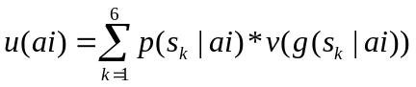
得：
行动ai | 50 | 100 | 150 | 200 | 250 | 300
效益u(ai) | 0.0500 | 0.180 | 0.3 | 0.43 | 0.445 | 0.44

则U（a5=250）=0.445对应的效益最大，即选择进货250件。

- 根据极小化极大的计算公式可得：
R(50):
r(50|50)=0；r(100|50)=0.20；r(150|50)=0.4；
r(200|50)=0.6；r(250|50)=0.775；r(300|50)=0.95
则R(50)=0.95
R(100):
r(50|100)=0.050；r(100|100)=0.050；r(150|100）=0.25
r(200|100)=0.450；r(250|100)=0.625；r(300|100)=0.80
则R（100）=0.80
R(150):
r(50|150)=0.050；r(100|150)=0.050；r(150|150）=0.050
r(200|150)=0.250.；r(250|150)=0.425；r(300|150)=0.60
则R（150）=0.60
R(200):
r(50|200)=0；r(100|200)=0；r(150|200）=0
r(200|200)=0；r(250|200)=0.175；r(300|200)=0.350
则R（200）=0.35
R(250):
r(50|250)=0.025；r(100|250)=0.025；r(150|250）=0.025
r(200|250)=0.025；r(250|250)=0；r(300|250)=0.175
则：R(250)=0.175
R(300):
r(50|300)=0.050；r(100|300)=0.050；r(150|300）=0.05
r(200|300)=0.050；r(250|300)=0.025；r(300|300)=0
则R（300）=0.05
Min(R(a))=0.05,a=300
则根据最小化最大后悔值的原理下，应该进货300件。

